Rewalidacja
Jakubie i Janie poćwicz sznurowanie obuwia, Adamie i Szymonie poćwicz zapinanie guzików i suwaka 😊

Zad.1
Obejrzyj film „Zakupy”
https://www.youtube.com/watch?v=BLat2UAvBoM
zad.2
Adam Jan, Szymon
Proszę przeczytać dziecku opowiadanie. Wyciąć ilustracje, dopasować z dzieckiem odpowiednie piktogramy (wysłane wcześniej- sklep, żywność, odzież). Rodzic mówi nazwę produktu spożywczego dziecko próbuje wskazać je na ilustracji. Ilustracja z zad.3 lub z gazetki reklamowej sklepów z produktami spożywczymi.).
Jakub- czyta samodzielnie tekst. Rozwiązuje zadanie 3.
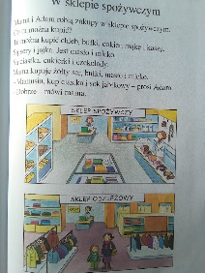
Zad.3
Jakub - uzupełnij poniższą kartę pracy ( nie trzeba drukować, można zapisać nazwy w zeszycie)
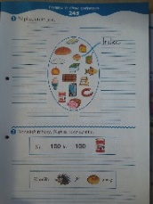
Aam, Jan, Szymon
Uczniowie wycinają etykiety oraz podpisują nimi produkty znajdujące się na ilustracji ( rodzicu możesz napisac odręcznie wielkimi literami drukowanymi etykiety wyrazowe dla dziecka , a ilustracje produktów można nawyciać z gazetek reklamowych )

CHLEB | BUŁKA | CZKOLADA | JAJKO | DŻEM
SER ŻÓŁTY | SOK | MLEKO | WĘDLINA | JOGURT
TWARÓG | JABŁKO | KASZA | MASŁO | RYBA

Zad.4
„Zakupy”. Uczeń wycina z gazetki reklamowej wymienione produkty i wkleja je w kontur torby na zakupy:
4 owoce, 5 warzyw, 2 jogurty, 3 ulubione słodycze
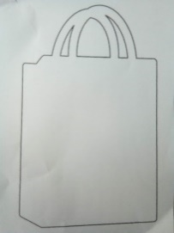
Zad. 5
Czas na gimnastykę
https://www.youtube.com/watch?v=RsKRBBhgrYQ

Integracja sensoryczna
Temat: Usprawnianie układu przedsionkowego i dotykowego.
Przesyłam link do zajęć z SI. Proszę wybrać 3, 4 ćwiczenia i je wykonać. https://youtu.be/rxakUr_sHWM

